Dragi učenci in učenke!
Danes vas čaka delo na spletni strani Hour of code.
V Goole vtipkajte Hour of code in nato izberite prvi zadetek.
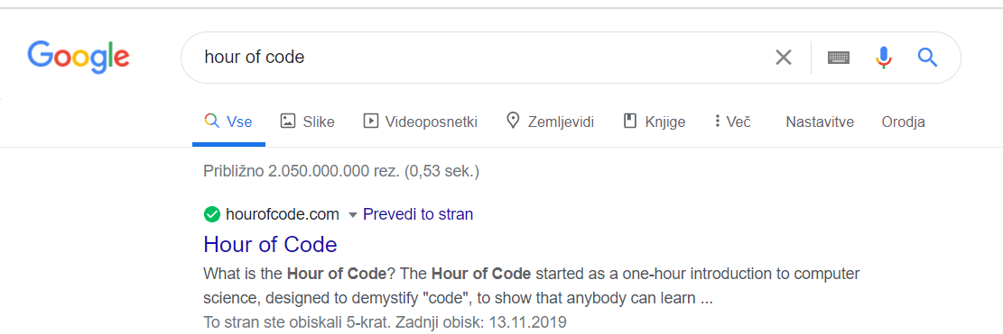
Izberite aktivnosti.
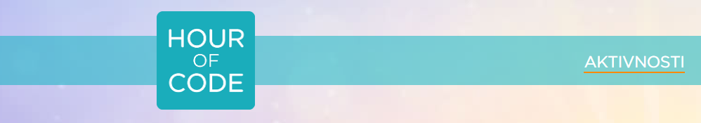
Izberite si eno od aktivnosti in rešite 10 izzivov.
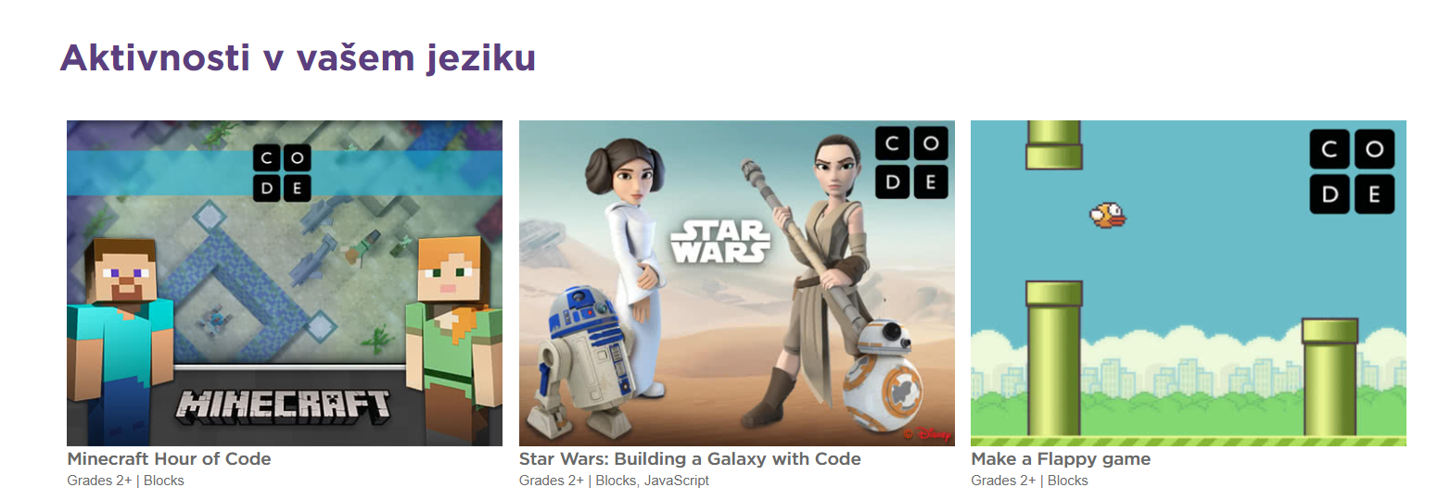
Toliko do počitnic. Po počitnicah pa bomo nadaljevali z izdelavo naše prve igrice.

Lep pozdrav.

Sonja Lajovic

